Приложение №1

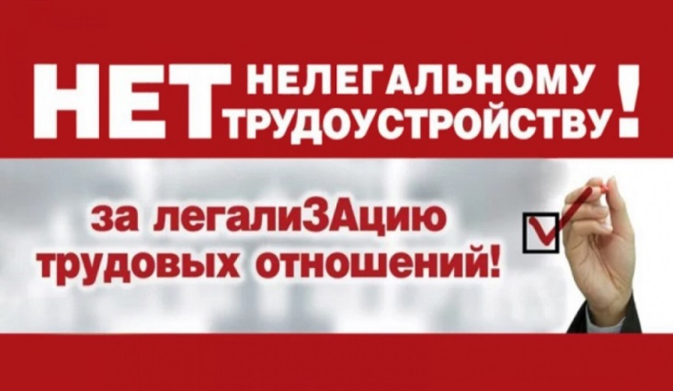

**Трудовой договор-основа соблюдения гарантий, указанных в Трудовом кодексе Российской Федерации**

Отношения между работником и работодателем возникают только на основании трудового договора.

Гражданско-правовые договры, которые подразумевают под сабой выплату вознаграждения за выполненную работу (оказанную услугу), не попадают под действие Трудового кодекса РФ. Такие отношения регулируются Гражданским кодексом РФ.

**ВАЖНО!**

**Не приступать к работе**

**без подписанного трудового договора**

**Убедиться, что в трудовом договоре указана**

**заработная плата в полном размере**

**Контролировать уплату работодателем**

**обязательных платежей**

(справка 2-НДФЛ, извещение о состоянии лицевого

счета в СФР)